AMAP de LORGUES - contrat d’engagement de paniers de 1kg de citrons- Saison 2024
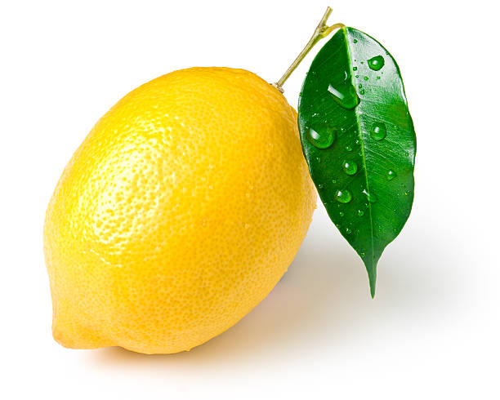
Les citrons proviennent du domaine de La Taste : https://www.domainesdelataste.com
Le présent contrat est passé entre : Hugo Delorieux, courtierflacorse@hotmail.com et :
Le consommateur : ………………………………………………………………Tel…………………………………………………
Demeurant ……………………………………………………………..Mail……………………………………………………………
Panier de 1 kg de citron bio à 4.00€ le kg soit 4.00€ le panier.
Chèques à l’ordre de : U TRAGULINU CORSICA
 | paniers de 1 kgs | PRIX
14/11 |  | ……..x4€ =
21/11 |  | ……..x4€ =
28/11 |  | ……..x 4€ =
05/12 |  | ……..x 4€ =
12/12 |  | ……..x 4€ =
19/12 |  | ……..x 4€ =
Adhésion annuelle de 10€ à l’AMAP et respect de la charte des AMAP
Pour le producteur Le consommateur

AMAP de LORGUES - contrat d’engagement de paniers de 1kg de citrons- Saison 2024
Les citrons proviennent du domaine de La Taste : https://www.domainesdelataste.com
Le présent contrat est passé entre : Hugo Delorieux, courtierflacorse@hotmail.com et :
Le consommateur : ………………………………………………………………Tel…………………………………………………
Demeurant ……………………………………………………………..Mail……………………………………………………………
Panier de 1 kg de citron bio à 4.00€ le kg soit 4.00€ le panier.
Chèques à l’ordre de : U TRAGULINU CORSICA
 | paniers de 1 kgs | PRIX
14/11 |  | ……..x4€ =
21/11 |  | ……..x4€ =
28/11 |  | ……..x 4€ =
05/12 |  | ……..x 4€ =
12/12 |  | ……..x 4€ =
19/12 |  | ……..x 4€ =
Adhésion annuelle de 10€ à l’AMAP et respect de la charte des AMAP

Pour le producteur Le consommateur

